**Информированное согласие физического лица на обработку персональных данных в рамках** **организации и проведения открытого конкурса** **на присуждение премии**

**«Человек дела» (далее – «Конкурс»)**

**Благотворительного фонда Елены и Геннадия Тимченко**

Я, ФИО, паспорт: серия номер, дата выдачи дата, орган, выдавший паспорт орган выдачи, зарегистрированный по адресу: адрес регистрации, в соответствии с требованиями Федерального закона от 27.07.2006 N 152-ФЗ «О персональных данных», настоящим даю добровольное согласие **Благотворительному фонду Елены и Геннадия Тимченко** (119021, Россия, г. Москва, ул. Тимура Фрунзе, дом 11, стр. 1, ОГРН: 1107799035563)(далее – «Фонд Тимченко»), на обработку моих персональных данных, которая включает в себя, как автоматизированную, а также без использования средств автоматизации обработку персональных данных, включая сбор, запись, систематизацию, накопление, хранение, уточнение (обновление, изменение), извлечение, использование, передачу (распространение, предоставление, доступ), обезличивание, блокирование, удаление, уничтожение, а именно:

* имя, отчество, фамилия;
* дата рождения;
* вид/род деятельности;
* место работы: организация;
* контактный телефон;
* адрес электронной почты;
* фотография;
* видеозапись;
* данные об участии в конкурсах Фонда Тимченко;
* сведения о предшествующей и текущей трудовой деятельности.

Целями обработки персональных данных являются:

* осуществление Фондом Тимченко благотворительной деятельности, в том числе, связанной с подготовкой и проведением Конкурса;
* содействие активности и объединение лидеров социальных и общественных проектов из числа команд победителей конкурсов Фонда для решения социальных проблем в фокусе стратегии Фонда;
* составление и опубликование отчетности о благотворительной деятельности Фонда Тимченко, на официальном сайте Фонда Тимченко <https://fondtimchenko.ru/>.

Я разрешаю обмен (прием, передачу, обработку) моих персональными данных между Фондом Тимченко и третьими лицами в соответствии с заключенными договорами и соглашениями, в целях соблюдения моих законных прав и интересов, в рамках целей обработки персональных данных, определенных настоящим Согласием.

Я проинформирован, что Фонд Тимченко гарантирует обработку персональных данных в соответствии с действующим законодательством Российской Федерации, а также Политикой конфиденциальности Благотворительного фонда Елены и Геннадия Тимченко.

Настоящее согласие действует со дня его подписания до дня его отзыва путем личного обращения или направления письменного обращения (в том числе в форме электронного документа, подписанного простой электронной подписью или усиленной квалифицированной электронной подписью).

Настоящее Согласие считается отозванным по истечении четырнадцати дней с даты получения Фондом Тимченко отзыва Согласия.

Дата ___ ________________ 2025г Подпись ______________________ / ФИО /



Я, ФИО, паспорт: серия номер, дата выдачи дата, орган, выдавший паспорт орган выдачи, зарегистрированный по адресу: адрес регистрации, в соответствии с требованиями ст. 10.1. Федерального закона от 27.07.2006 N 152-ФЗ «О персональных данных», настоящим даю добровольное согласие **Благотворительному фонду Елены и Геннадия Тимченко** (119021, Россия, г. Москва, ул. Тимура Фрунзе, дом 11, стр. 1, ОГРН: 1107799035563)(далее – «Фонд Тимченко»), на обработку моих персональных данных в форме распространения :

Категории и перечень моих персональных данных, на обработку в форме распространения которых я даю согласие:

* имя, отчество, фамилия;
* вид/род деятельности;
* место работы: организация;
* фотография;
* видеозапись;
* данные об участии в конкурсах Фонда Тимченко;
* сведения о предшествующей и текущей трудовой деятельности.

Целями обработки персональных данных являются:

* осуществление Фондом Тимченко благотворительной деятельности, в том числе, связанной с подготовкой и проведением Конкурса;
* содействие активности и объединение лидеров социальных и общественных проектов из числа команд победителей конкурсов Фонда для решения социальных проблем в фокусе стратегии Фонда Тимченко;
* составление и опубликование отчетности о благотворительной деятельности Фонда Тимченко, на официальном сайте Фонда Тимченко <https://fondtimchenko.ru/>.

Распространение персональных данных осуществляется посредством использования вышеуказанных персональных данных на всех информационных ресурсах/сайтах, принадлежащих и используемых Фондом в сети Интернет, в том числе на сайте - <http://premiya.fondtimchenko.ru/>.

Условия и запреты на обработку вышеуказанных персональных данных ([ч. 9 ст. 10.1](https://login.consultant.ru/link/?req=doc&base=LAW&n=482686&dst=45) Федерального закона от 27.07.2006 N 152-ФЗ "О персональных данных") (нужное отметить):

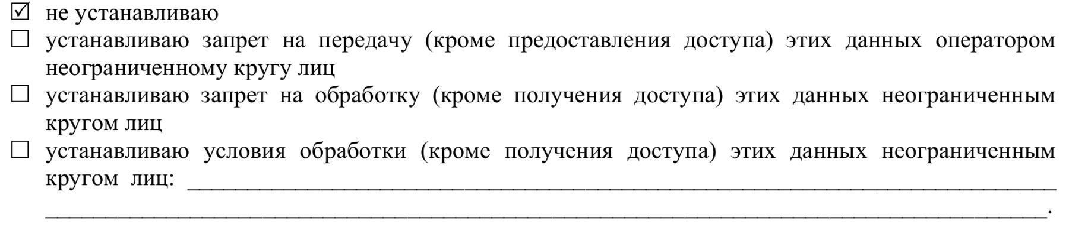

Условия, при которых полученные персональные данные могут передаваться оператором только по его внутренней сети, обеспечивающей доступ к информации лишь для строго определенных сотрудников, либо с использованием информационно-телекоммуникационных сетей, либо без передачи полученных персональных данных:

*не устанавливаю* __________________________________________________________________________

_________________________________________________________________________________________.

Настоящее согласие действует со дня его подписания до дня его отзыва путем личного обращения или направления письменного обращения (в том числе в форме электронного документа, подписанного простой электронной подписью или усиленной квалифицированной электронной подписью).

Настоящее Согласие считается отозванным по истечении четырнадцати дней с даты получения Фондом Тимченко отзыва Согласия.

Дата ___ ________________ 2025 г Подпись ______________________ / ФИО /